**新 书 推 荐**

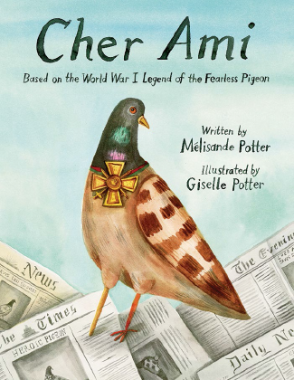**中文书名：《雪儿阿美》**

**英文书名：CHER AMI**

**作 者：Mélisande Potter and Giselle Potter**

**出 版 社：LITTLE BROWN**

**代理公司：ANA/Emily Xu**

**页 数：40页**

**出版时间：2022年5月**

**代理地区：中国大陆、台湾**

**审读资料：电子稿**

**类 型：儿童绘本/知识读物**

**内容简介：**

这是一本鼓舞人心的绘本，为我们讲述了英雄军鸽雪儿阿美的真实故事：她在第一次世界大战期间拯救了无数士兵的生命。

1918年10月，在第一次世界大战期间，近700名美国士兵被困在敌后，没有获救的希望。盟军无法进入他们的位置，每次通信的尝试都会造成更多伤亡。他们唯一的希望就是派一只训练有素的信鸽到几英里以外的地方去寻求帮助。

这个令人难忘的故事以脆弱的形式向勇气和决心致敬。雪儿阿美最终在一次执行任务时被击落，但她仍成功拯救了许多人的生命，这证明她的无畏飞行是非凡的。

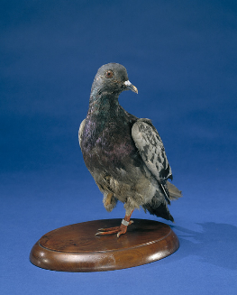**关于雪儿阿美的更多历史资料：**

<https://www.si.edu/object/cher-ami:nmah_425415>

<https://americanhistory.si.edu/collections/search/object/nmah_425415>

<https://www.worldwar1centennial.org/index.php/communicate/press-media/wwi-centennial-news/1210-cher-ami-the-pigeon-that-saved-the-lost-battalion.html>

**作者简介：**

**梅丽珊德·波特（Mélisande Potter）**和**吉赛尔·波特（Giselle Potter）**是一对母女团队，她们各自创作了许多书，但《雪儿阿美》是她们的首次合作。梅利珊德是南希·卡斯塔尔多《女王的披萨》的插画师。在梅利珊德居住的伦敦，一只活泼的小鸽子经常在茶点时间栖息在她的拇指上吃烤饼屑。她对这只友好的鸟的依恋引起了对鸽子的好奇，并发现了雪儿阿美的故事。吉赛尔曾为三十多本书配了插图，其中包括《爱文字的男孩》，获得了家长选择奖金奖。吉赛尔和她的家人以及他们最近收养的狗狗洛蒂住在哈德逊山谷，洛蒂是在树林中被发现的。吉赛尔不确定他们是救了洛蒂还是洛蒂的可爱救了她们。你可以访问她的网站：gisellepotter.com。

**内文插图：**

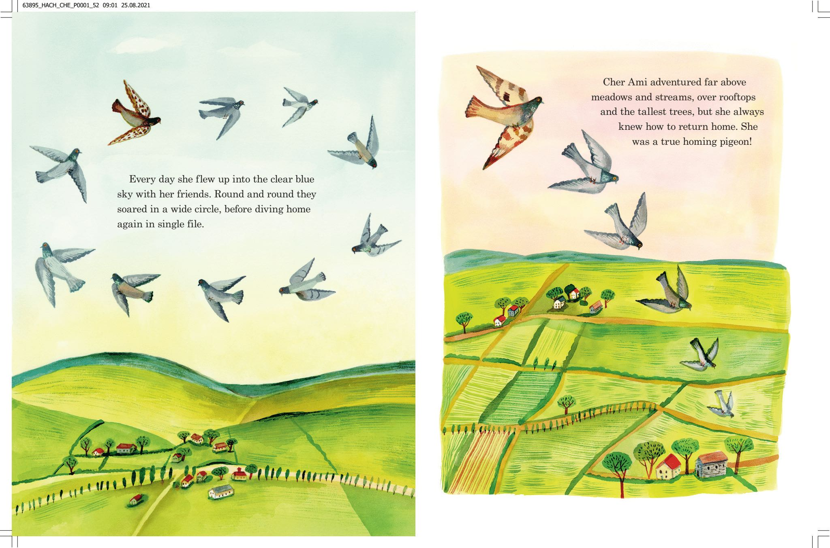

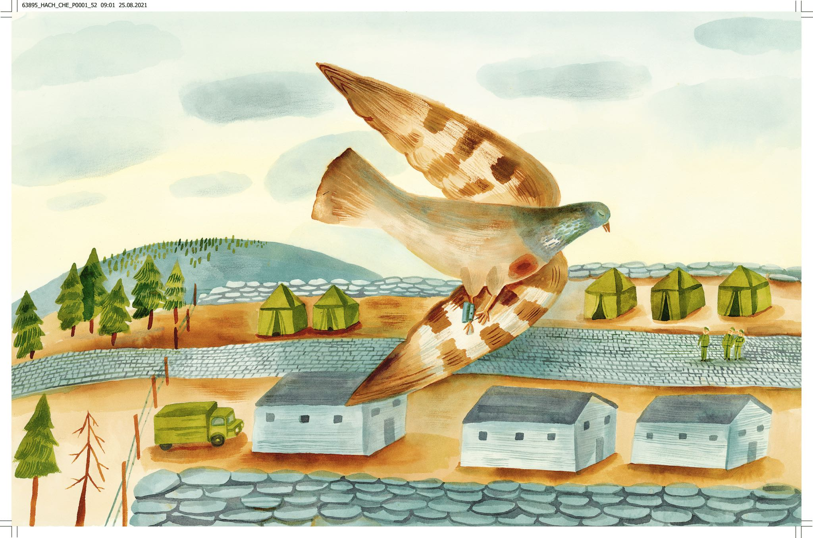

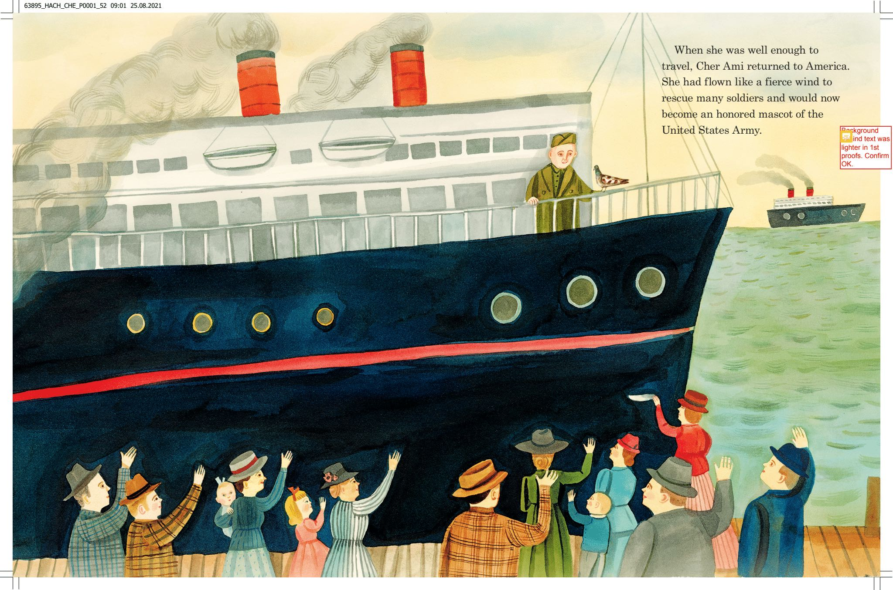

**谢谢您的阅读！**

**请将回馈信息发送至：徐书凝（Emily Xu)**

安德鲁﹒纳伯格联合国际有限公司北京代表处

北京市海淀区中关村大街甲59号中国人民大学文化大厦1705室, 邮编：100872  
电话：010-82504206

传真：010-82504200

Email：Emily@nurnberg.com.cn

网址：www.nurnberg.com.cn

微博：<http://weibo.com/nurnberg>

豆瓣小站：<http://site.douban.com/110577/>

微信订阅号：ANABJ2002